РОССИЙСКИЙ УНИВЕРСИТЕТ ДРУЖБЫ НАРОДОВ

**Факультет физико-математических и естественных наук**

**Кафедра прикладной информатики и теории вероятностей**

ОТЧЕТ

по лабораторной работе № 3

дисциплина: Администрирование сетевых подсистем

Студент:

Группа:

**МОСКВА**

2023 г.

# Цель работы:

Приобретение практических навыков по установке и конфигурированию DHCP-сервера.

# Ход работы:

## Установка DHCP-сервера

1. Загружаю операционную систему и перехожу в рабочий каталог с проектом
2. Запускаю виртуальную машину
3. На виртуальной машине server вхожу под своим пользователем и перехожу в режим суперпользователя
4. Устанавливаю dhcp

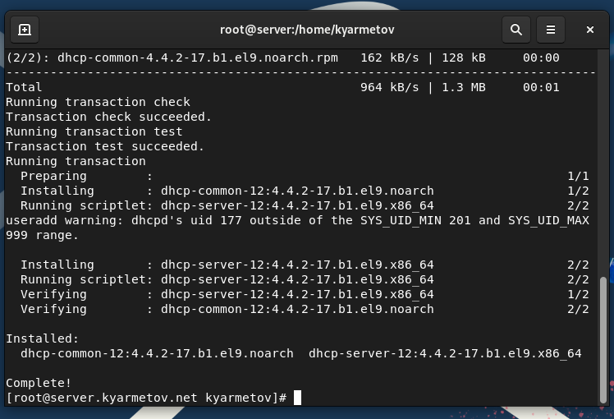

## Конфигурирование DHCP-сервера

1. Копирую файл примера конфигурации DHCP dhcpd.conf.example из каталога /usr/share/doc/dhcp* в каталог/etc/dhcp и переименовываю его в файл с названием dhcpd.conf:
2. Открываю файл /etc/dhcp/dhcpd.conf на редактирование.

В этом файле:

– заменяю строку option domain-name "example.org;"

на строку option domain-name "yarmetov.net;"

– заменяю строку option domain-name-servers ns1.example.org ns2.example.org; на строку option domain-name-servers ns.yarmetov.net;

– раскомментирую строку authoritative;

– на базе одного из приведённых в файле примеров конфигурирования подсети задаю собственную конфигурацию dhcp-сети, задав адрес подсети, диапазон адресов для распределения клиентам, адрес маршрутизатора и broadcastадрес:

subnet 192.168.1.0 netmask 255.255.255.0 {

range 192.168.1.30 192.168.1.199;

option routers 192.168.1.1;

option broadcast-address 192.168.1.255;

}

Остальные примеры задания конфигураций подсетей удаляю.

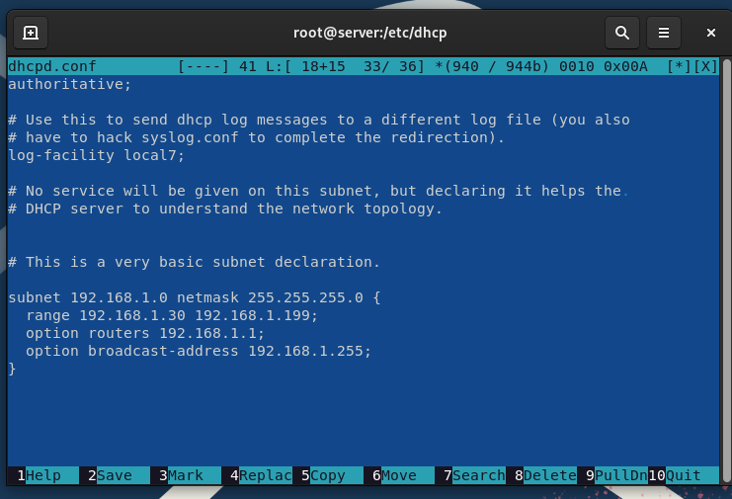

1. Настраиваю привязку dhcpd к интерфейсу eth1 виртуальной машины server.

Для этого копирую файл dhcpd.service из каталога /lib/systemd/system в каталог /etc/systemd/system

Открываю файл /etc/systemd/system/dhcpd.service на редактирование и заменяю в нём строку

ExecStart=/usr/sbin/dhcpd -f -cf /etc/dhcp/dhcpd.conf -user dhcpd -group dhcpd --no-pid

на строку

ExecStart=/usr/sbin/dhcpd -f -cf /etc/dhcp/dhcpd.conf -user dhcpd -group dhcpd --no-pid eth1

Перезагружаю конфигурацию dhcpd и разрешаю загрузку DHCP-сервера при запуске виртуальной машины server:

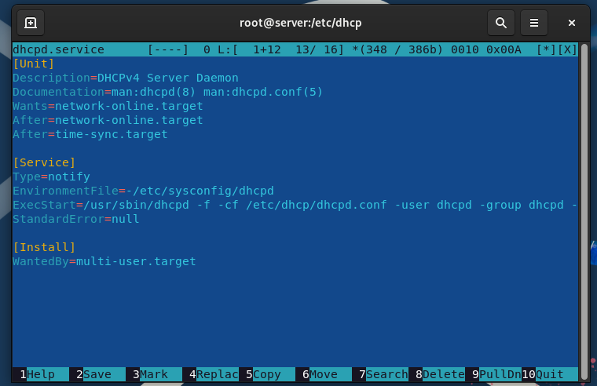

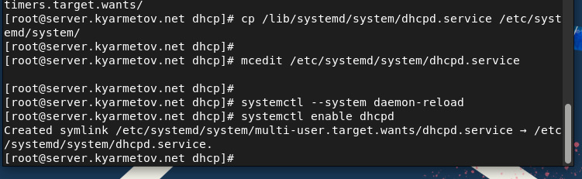

1. Добавляю запись для DHCP-сервера в конце файла прямой DNS-зоны /var/named/master/fz/yarmetov.net: dhcp A 192.168.1.1 и в конце файла обратной зоны /var/named/master/rz/192.168.1: 1 PTR dhcp.yarmetov.net. В обоих файлах изменяю серийный номер файла зоны, указав текущую дату в нотации ГГГГММДДВВ

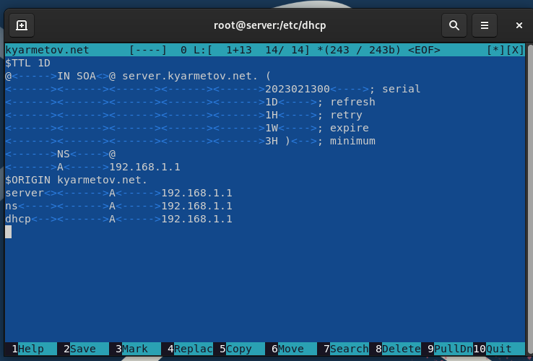

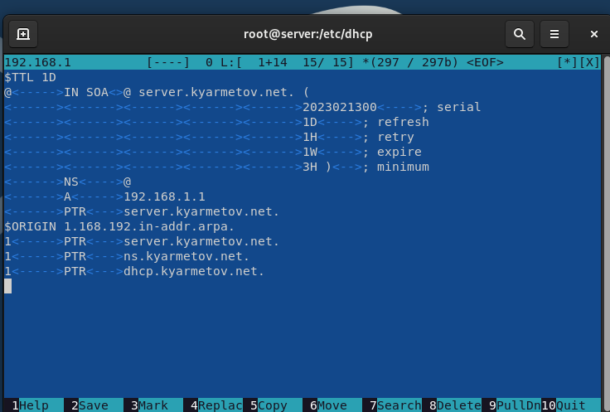

1. Перезапускаю named: systemctl restart named
2. Проверяю, что можно обратиться к DHCP-серверу по имени: ping dhcp.yarmetov.net.

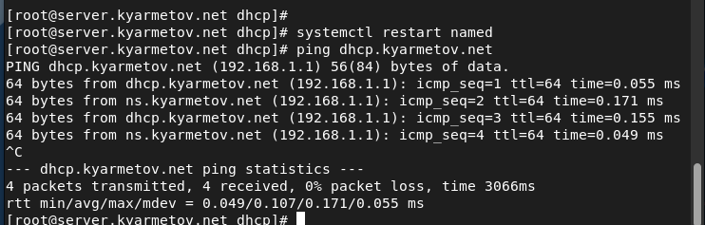

1. Вношу изменения в настройки межсетевого экрана узла server, разрешив работу с DHCP:
2. Восстанавливаю контекст безопасности в SELinux:
3. В дополнительном терминале запускаю мониторинг происходящих в системе процессов в реальном времени

В основном рабочем терминале запускаю DHCP-сервер

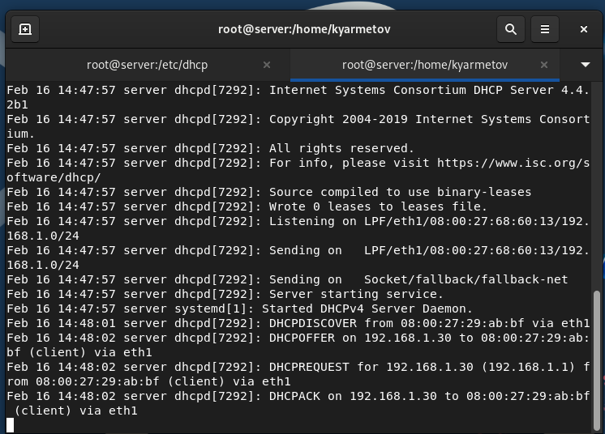

1. Запуск DHCP-сервера прошёл успешно.

## Анализ работы DHCP-сервера

1. Перед запуском виртуальной машины client в каталоге с проектом в моей операционной системе в подкаталоге vagrant/provision/client создаю файл 01-routing.sh:

Этот скрипт изменяет настройки NetworkManager так, чтобы весь трафик на виртуальной машине client шёл по умолчанию через интерфейс eth1.

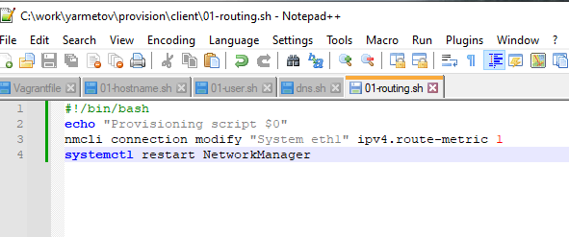

1. В Vagrantfile подключаю этот скрипт в разделе конфигурации для клиента
2. Фиксирую внесённые изменения для внутренних настроек виртуальной машины client и запускаю её, введя в терминале: make client-provision
3. После загрузки виртуальной машины client можно увидеть на виртуальной машине server на терминале с мониторингом происходящих в системе процессов записи о подключении к виртуальной внутренней сети узла client и выдачи ему IP-адреса из соответствующего диапазона адресов. Также информацию о работе DHCP-сервера можно наблюдать в файле /var/lib/dhcpd/dhcpd.leases.

Формат записи описывающей выделенный адрес следующий:

*lease ip-address { statements... }*

Каждая запись включает в себя единственный IP-адрес, тот что был выделен клиенту. Инструкции в скобках определяют кому и на какой срок выдан адрес.

Начало и окончание срока использования клиентом адреса записываются с использованием инструкций: “*starts*” и “*ends*”. Оператор *tstp* присутствует, если используется протокол отработки отказа, и указывает, в какое время одноранговому узлу сообщили, что истекает срок запроса. *Сltt* – время соединения последнего клиента.

*starts* дата;

*ends* дата;

*tstp* дата;

*cltt* дата;

дата - означает следующее: день_недели год/месяц/день час:минута:секунда

Оператор *binding state* объявляет обязательное состояние соединения. Если DHCP-сервер не настроен на использование протокола восстановления после отказа, *binding state* может быть active, free или abandoned. Протокол отказоустойчивости добавляет некоторые дополнительные переходные состояния, а также состояние резервного копирования.

*Next binding state* указывает к какому состоянию переносится соединение, когда истекает время текущего состояния. Время истечения текущего состояния указано в операторе *ends*.

*binding state state;*

*next binding state state;*

*rewind binding state state -* является частью оптимизации. Оно помогает серверу возвращать соединение в состояние, которое недавно было передано client.

MAC адрес сетевого интерфейса, который был использован при получении IP адреса записывается с помощью инструкции *hardware*:

*hardware hardware-type mac-address;*

Если клиент посылает серверу собственное имя, то имя хоста записывается с использованием инструкции *client-hostname*.

*client-hostname "hostname";*

1. Вхожу в систему виртуальной машины client под своим пользователем и открываю терминал. В терминале ввожу: ifconfig

На экран выведена информация об имеющихся интерфейсах.

**flags** – глобальные опции;

**ethN** (eth0, eth1) - Ethernet LAN интерфейсы, локальная сеть;

**lo** - local loopback interface, виртуальный интерфейс, который присутствует в ядре, отвечает на адрес 127.0.0.1. Все пакеты, отправленные на него, будут автоматически отправлены обратно на тот же интерфес(адрес);

**virbr0** - виртуальный интерфейс VirtualBox;

**mtu** (Maximum Transfer Unit) - максимальный размер блока данных, обрабатываемого интерфейсом;

**inet** - адрес IPv4, соответствующий данному сетевому интерфейсу;

**netmask** - маска подсети, необходимая для вычисления маршрута передачи IP-пакета;

**broadcast** - широковещательный адрес, используемый при широковещательной рассылке пакетов через интерфейс;

**inet6** - адрес IPv6;

**prefixlen** – количество бит в IPADDR, которые образуют сетевой адрес;

**scopeid –** префикс для локальной сети;

**either -** MAC-адрес сетевого устройства, соответствующего интерфейсу;

**txqueuelen -** размер буфера передачи. Когда буфер наполняется до этого граничного значения, данные передаются в сеть;

**RX -** счетчик приема пакетов;

**TX -** счетчик передачи пакетов;

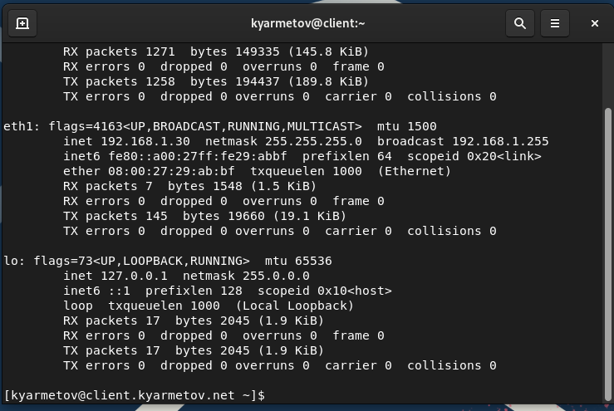

## Настройка обновления DNS-зоны

1. На виртуальной машине server под пользователем с правами суперпользователя редактирую файл /etc/named/yarmetov.net, разрешив обновление зоны с локального адреса, т.е. заменив в этом файле в строке allow-update слово none на 127.0.0.1:

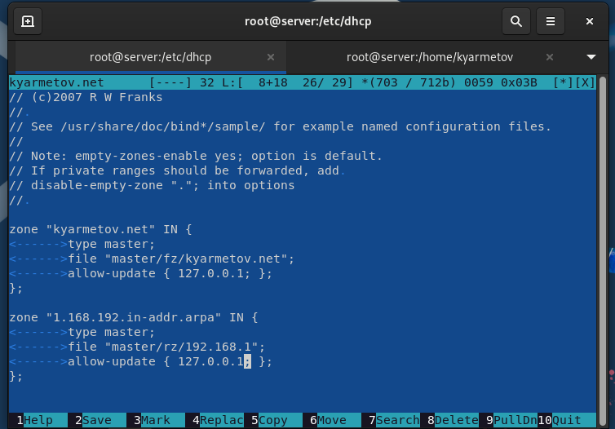

1. Перезапускаю DNS-сервер: systemctl restart named
2. Вношу изменения в конфигурационный файл /etc/dhcp/dhcpd.conf, добавив в него разрешение на динамическое обновление DNS-записей с локального узла прямой и обратной зон:

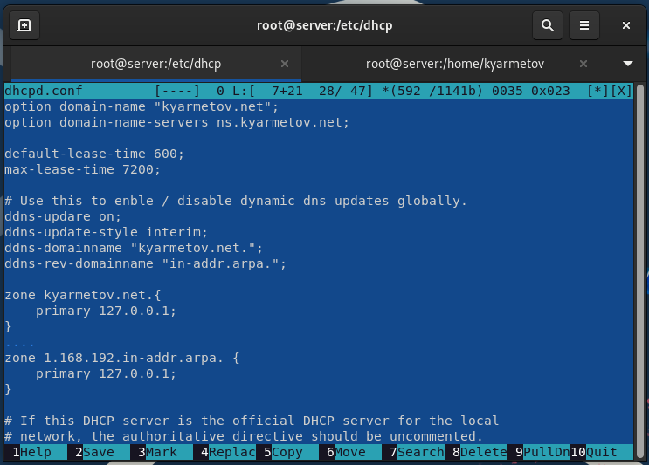

1. Перезапускаю DHCP-сервер: systemctl restart dhcpd

Файл jrnl появляться не хочет, возможно надо было подождать чуть дольше

## Анализ работы DHCP-сервера после настройки обновления DNS-зоны

1. На виртуальной машине client под своим пользователем открываю терминал и с помощью утилиты dig проверяю наличие DNS-записи о клиенте в прямой DNS-зоне:

dig @192.168.1.1 client.yarmetov.net

В отчёте построчно прокомментируйте выведенную на экран информацию

Сначала выводится информация о версии DIG, глобальные опции, используемые с командой.

Тип посланного сообщения – запрос, выполнен без ошибок, использовались флаги qr аа rd ra, запрос отправлен один, ответов получено один.

Записи с серверов, поддерживающих EDNS0, включают OPT RR(специфичный тип RR-записи, которая не несёт DNS-данные, нужна исключительно для стандартизации обмена служебной информацией), который не имеет текстового формата rdata, поэтому он не печатается, но можно видеть, что он описан в комментариях выше раздела вопросов как «OPT PSEUDOSECTION».

AUTHORITY SECTION содержит имя сервера или серверов доменных имен, которые предоставляют информацию об указанном имени – yarmetov.net.

ADDITIONAL SECTION содержит IP-адреса серверов доменных имен, перечисленных в предыдущей секции – 192.168.1.1.

QUESTION SECTION (секция запроса): Показывает запрос показать A-запись (команда DIG без параметров) для домена client.yarmetov.net;

ANSWER SECTION (секция ответа): Показывает ответ, полученный от DNS – A-запись для client.yarmetov.net.  
Последняя секция — это статистика по запросу - время выполнения запроса, имя DNS-сервера, который запрашивался, когда был создан запрос и размер сообщения.

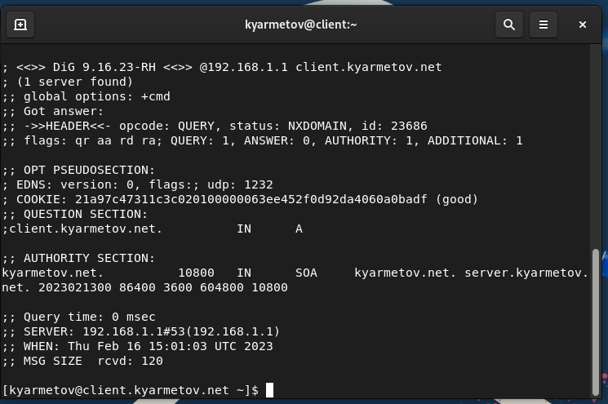

## Внесение изменений в настройки внутреннего окружения виртуальной машины

1. На виртуальной машине server перехожу в каталог для внесения изменений в настройки внутреннего окружения /vagrant/provision/server/, создаю в нём каталог dhcp, в который помещаю в соответствующие подкаталоги конфигурационные файлы DHCP:

cd /vagrant/provision/server

mkdir -p /vagrant/provision/server/dhcp/etc/dhcp

mkdir -p /vagrant/provision/server/dhcp/etc/systemd/system

cp -R /etc/dhcp/dhcpd.conf /vagrant/provision/server/dhcp/etc/dhcp/

cp -R /etc/systemd/system/dhcpd.services /vagrant/provision/server/dhcp/etc/systemd/system/

1. Заменяю конфигурационные файлы DNS-сервера:

cd /vagrant/dns/

cp -R /var/named/* /vagrant/dns/var/named/

1. В каталоге /vagrant/provision/server создаю исполняемый файл dhcp.sh:

cd /vagrant/provision/server

touch dhcp.sh

chmod +x dhcp.sh

Открыв его на редактирование, прописываю в нём следующий скрипт:

#!/bin/bash

echo "Provisioning script $0"

echo "Install needed packages"

yum -y install dhcp

echo "Copy configuration files"

cp -R /vagrant/provision/server/dhcp/etc/* /etc

chown -R dhcpd:dhcpd /etc/dhcp

restorecon -vR /etc

restorecon -vR /var/lib/dhcpd

echo "Configure firewall"

firewall-cmd --add-service=dhcp

firewall-cmd --add-service=dhcp –permanent

echo "Start dhcpd service"

systemctl --system daemon-reload

systemctl enable dhcpd

systemctl start dhcpd

Этот скрипт по сути повторяет произведённые Вами действия по установке и настройке DHCP-сервера.

1. Для отработки созданного скрипта во время загрузки виртуальной машины server в конфигурационном файле Vagrantfile необходимо добавить в разделе конфигурации для сервера:

server.vm.provision "server dhcp",

type: "shell",

preserve_order: true,

path: "provision/server/dhcp.sh"

1. После этого включаю виртуальные машины client и server.

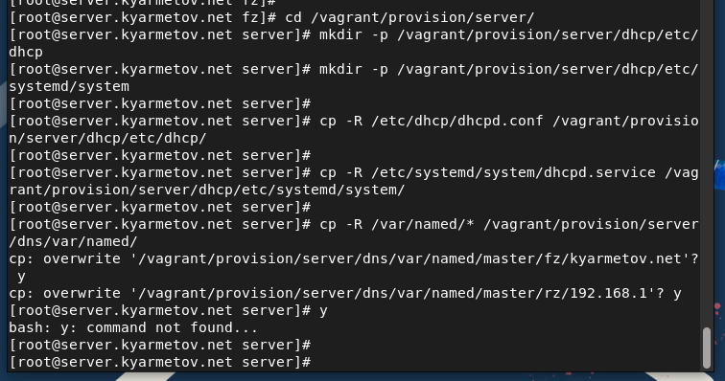

# Вывод:

Я приобрел практические навыки по установке и конфигурированию DHCP-сервера.